A01  Tillval |  | Solar  E:7464732  Downlight P-1601530  7W LED 3000K, 590lm  Wc/tvätt, Tvätt, Gemensamhetslokal  Montage infällt i undertak | 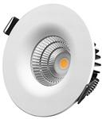
A02 |  | Etman  E:7016359  Etled Flat  24W LED, 3000, 3500, 4000K, 420-2280lm.  Wc/Tvätt  Montage dikt undertak | 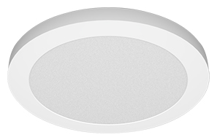
A03 |  | Solar  E:7503050  Mac 280 plafond  12W LED 3000K 920m  Lgh förråd  Montage dikt tak | 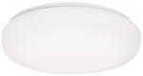
A05 |  | Solar  E:7017851  Bänkarmatur Namsen med uttag 1200mm  26W LED, 3000K, 2250lm.  Kök  Montage dikt undersida överskåp i kök | 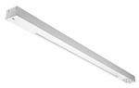
A06 |  | Solar  E:7017849  Bänkarmatur Namsen med uttag1200mm  12W LED, 3000K, 940lm.  Wc/tvätt  Montage dikt undersida överskåp i wc/tvätt
A11 |  | Solar  E:7703185  Heron II väggarmatur upp/nedljus Alugrå  2x6W LED 3000K 2x854lm  Altan/Balkong  Monteras på vägg 1850öfg | 